Moelleux aux pommes et croustillant coco
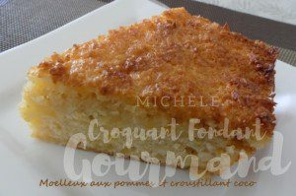 Pour 8 Croquants-Gourmands

Le moelleux aux pommes :
- 4 pommes
- 10 g de beurre
- 10 g de cassonade
- 2 œufs
- 90 g de sucre
- 30 g de lait
- 1 càs d'huile de tournesol
- 1 càs d'extrait de vanille
- 150 g de farine
- 1 càc de levure chimique

moule étoile ou moule à manqué de 20 cm de Ø, légèrement beurré
Préchauffage du four à 180°C

Éplucher et épépiner les pommes.
Les couper en petits dés (merci Mr CFG).
Faire fondre le beurre et la cassonade dans une poêle et y faire dorer les pommes en remuant souvent.
Débarrasser sur une assiette et laisser refroidir.
Mélanger au fouet les œufs et le sucre.
Ajouter le lait, l'huile, la vanille, la farine et la levure et bien mélanger.
Incorporer les pommes.
Verser la pâte dans le moule et enfourner pour 15 minutes.

Le croustillant coco :
À préparer pendant la cuisson du gâteau
- 100 g de beurre doux fondu
- 1 œuf
- 70 g de sucre en poudre
- 100 g de noix de coco râpée
Mélanger tous les ingrédients au fouet.
Sortir le gâteau du four après les 15 minutes de cuisson et le couvrir de la préparation à la noix de coco.
Remettre au four pour 15 minutes.
Laisser reposer un peu avant de démouler et de retourner sur le plat de service.
Servir à température ambiante.
Bien couvert, il peut très bien attendre jusqu'au lendemain.

